Чернігівська область, Козелецький район

*(область, район)*

Остерська гімназія

*(навчальний заклад, організація, що паспортизували рій)*

**З В І Т**

про *Упорядкування зруйнованої братської могили часів ІІ Світової війни*

Загальна тема: ***Патріотичне виховання підростаючого покоління на прикладах гуманізму та милосердя.***

Здійснений (проведений) м.Остер, Козелецького району Чернігівської області.

*(місце)*

з 08.04 до 07.05 2015 року

Керівник Ковтуненко О.О.,

педагог-організатор Остерської гімназії

*(прізвище, ім’я, по батькові, посада)*

Адреса керівника, контактний телефон

М.Остер, вул.Співака, 18

тел.093 420 23 77

E-mail: amaltea999@ykr.net

1. Анотація

У вихованні справжнього громадянина і патріота незалежної України велика роль належить національній історії, а справи, що пов’язані зі збереженням пам’яті формують національно свідомого громадянина, патріота. Козацька педагогіка є невід’ємною частиною патріотичного виховання, допомагає учням усвідомити свою національну приналежність.

Відновлення і збереження солдатських могил дають змогу підростаючому поколінню відчути себе причетними до подвигу народу, виховують патріотизм і відповідальність за збереження пам’яті про минулі трагічні події, підтримують спадковість поколінь.

Спільна робота спряла згуртуванню команди, дала можливість хлопцям та дівчатам проявити свої найкращі якості: людяність, небайдужість, повагу до народної пам’яті.

1. Зміст

Довідкові відомості. Список рою ……………………………………….ст.4 Список фотографій……………………………………………………………ст..5

Опис доброго діла.

Мета та завдання ………………………………………………………ст. 6

Проектна робота учнів Остерської гімназії…………………….….ст. 7-8

Опис доброї справи, виконаної роєм «Нащадки Остряниці»……..ст.8-13

Ксерокопія статті в газеті «Новини Придесення» від24 квітня 2015 року..ст.14

1. Довідкові відомості:

Місто Остер, Козелецького району Чернігівської області

Роботи виконувались з 08 квітня по 07 травня 2015 року

Список рою:

1. Макартецький Олександр, учень Остерської гімназії, 10 клас.

2. Костенко Олександр, учень Остерської гімназії, 10 клас.

3. Пась Антон, учень Остерської гімназії, 10 клас.

4. Пась Артем, учень Остерської гімназії, 10 клас.

5. Галаган Владислав, учень Остерської гімназії, 10 клас.

6. Малютін Назар, учень Остерської гімназії, 10 клас.

7. Новіцька Анастасія, учениця Остерської гімназії, 10 клас.

8. Жила Наталія, учениця Остерської гімназії, 10 клас.

Надавалася допомога в ремонті та упорядкуванні зруйнованої братської могили часів Другої Світової війни.

1. Фотографії:
   1. Могила на території колишнього Будинку відпочинку «Остер» (2014 рік)
   2. Зруйнована братська могила (березень 2015 року)
   3. Учасники рою після попереднього прибирання біля могили.
   4. Прибирання біля могили безпосередньо перед виконанням ремонтних робіт.
   5. Підготовка майданчика, розчищення для заливки бетоном.
   6. Роботи з розвантажування матеріалів для ремонту пам’ятника та майданчика перед ним.
   7. Один з етапів роботи завершено.
   8. Фото учасників рою біля відновленої могили 9 травня 2015 року.
2. Опис Доброго діла

Метою нашої роботи було збереження пам’яті про загиблих у Другій Світовій війні, примноження пам’яті про їх подвиг, виховання підростаючого покоління на засадах патріотизму та милосердя, підвищення самооцінки вихованців та розуміння своєї значущості для суспільства. Крім того, ми прагнули показати, що сучасній молоді притаманні такі риси, як відповідальність, співчуття, розвивати почуття співпереживання за непросту долю народу, працьовитість та бажання зробити світ кращим.

Завданням стало відновлення зруйнованого пам’ятника на братській могилі воїнам ІІ Світової війни, що під час форсування Дніпра отримали тяжкі поранення, проходили лікування і померли протягом вересня-жовтня 1943 року в Остерському госпіталі № 380, що знаходився на території військового будинку відпочинку Київського військового округу «Десна». Усього в братській могилі поховані 60 воїнів, імена яких відомі. Сам пам’ятник було споруджено у 1954 році, а в 1974 році, після перепоховання останків воїнів, доповнено стелою та меморіальною плитою.

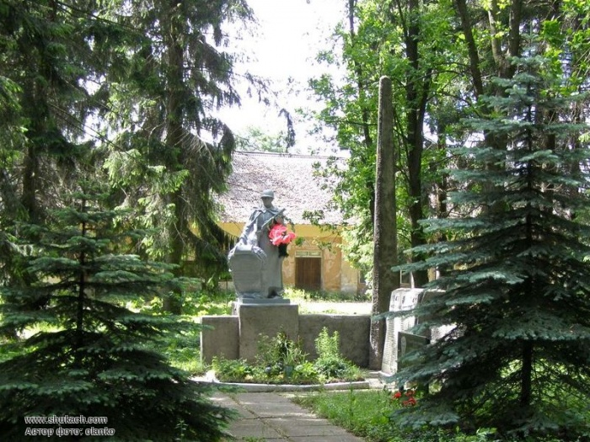

Вшанування історичної пам’яті народу є невід’ємною частиною патріотичного виховання у нашій державі. Тим більше, що до 70-ліття Перемоги у Другій Світовій війні та звільнення Європи від нацизму на державному рівні проводиться програма із відновлення солдатських могил загиблих у ІІ Світовій війні.

Учнями нашої гімназії у 2013 році було започатковано проект «Ви перемогли! Ми – пам’ятаємо», метою якого стало збереження пам’яті про подвиг українського народу у Другій Світовій війні. У рамках цього проекту учні гімназії вивчають історичне минуле рідного краю, знайомляться з ветеранами ІІ Світової, зафільмовують їх спогади, збирають дані про ордени та медалі, що ними були нагороджені члени їхніх родин. Крім того, дітьми надається активна допомога ветеранам та пенсіонерам. Учні гімназії опікувалися могилою загиблих, що знаходиться на території колишнього, а нині занедбаного військового будинку відпочинку. Звичайно,що активну участь в усіх цих заходах беруть і учасники рою «Нащадки Остряниці».

Протягом 2013 – 2015 років було реалізовано проект «Ордени та медалі моєї родини», у якому учні представляли нагороди своїх рідних, отримані тими у роки Другої Світової війни. Учні приносили фотографії, розповідали про те, що вони дізнались про нагороди та за що їх прадідусі та прабабусі отримали ту чи іншу нагороду.

Також було відзнято та змонтовано три фільми зі спогадами ветеранів про події під час війни, зібрано велику кількість фотографій з учасниками бойових дій та партизанського руху. Крім того, учні нашої гімназії долучилися до акції, що її проводила Рада ветеранів нашого міста. Діти відшуковували фотографії ветеранів, передавали їх у міську раду. Адже, на жаль, з кожним роком усе менше стає людей, що пережили ті жахливі події. І їх обличчя поступово витираються у пам’яті оточуючих. От і виникла думка зібрати банк фотографій, завдяки яким ветерани Другої Світової війни залишатимуться у пам’яті земляків.

Коли постала проблема вибору доброго діла, у нашої команди було чимало питань. Справа мала бути дійсно цікавою і важливою. Та сталося так, що ця справа знайшла нас сама.

В мережі Інтернет з’явилися фотографії зруйнованої могили. Якісь громадяни не надто переймалися тим, звідки вони забирають бетонні плити та бордюри. Їх не цікавило, чиї імена викарбувані на меморіальній дошці і що ці люди зробили для рідної землі. На жаль, у будь-які часи зустрічаються вандали, для яких тимчасова вигода стоїть понад усі людські чесноти. Для таких людей не буває нічого святого. Вони турбуються про власний добробут, не замислюючись, якою ціною самі отримали право і можливість жити на землі, кому завдячують цим самим добробутом, ба, навіть життям.

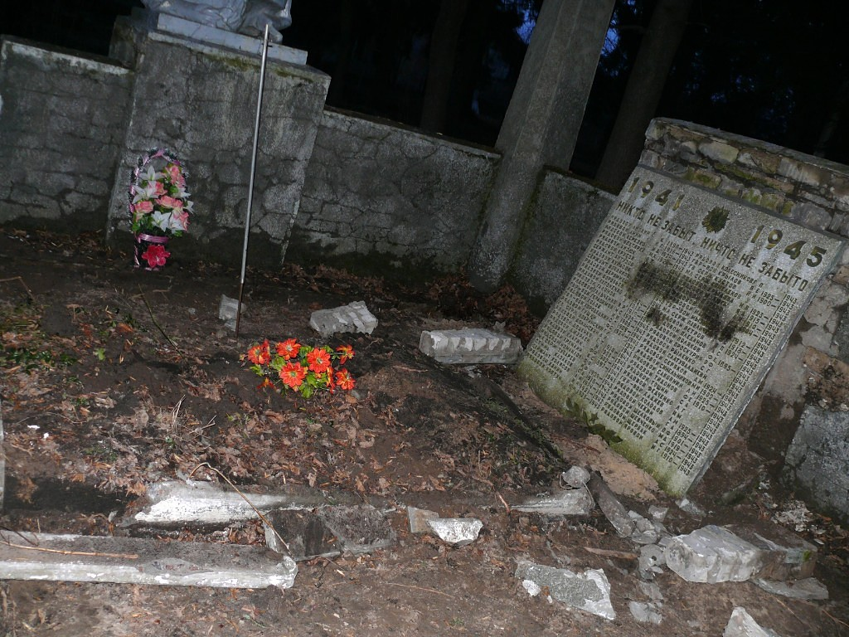

Довідавшись про інцидент з пам’ятником, члени козацького рою «Нащадки Остряниці» звернулися до Ради ветеранів із пропозицією допомогти у відновленні пам’ятника. Тим більше, що кілька років поспіль саме учні нашої гімназії опікувалися цією могилою.

З’ясувалося, що Козелецька РДА вже запланувала відновлювальні роботи, були виділені кошти та закуплені матеріали для відновлювальних робіт. Тому нашу допомогу прийняли схвально. Заступник голови РДА з гуманітарних питань Артем Севастян повідомив, коли саме прибуде бригада будівельників було вирішено направити для допомоги членів рою та учнів 10 класу.

Напередодні відновлювальних робіт хлопці вирушили, щоб трохи прибрати сміття, каміння, що було розкидане біля пам’ятника, оцінили загальний фронт робіт.

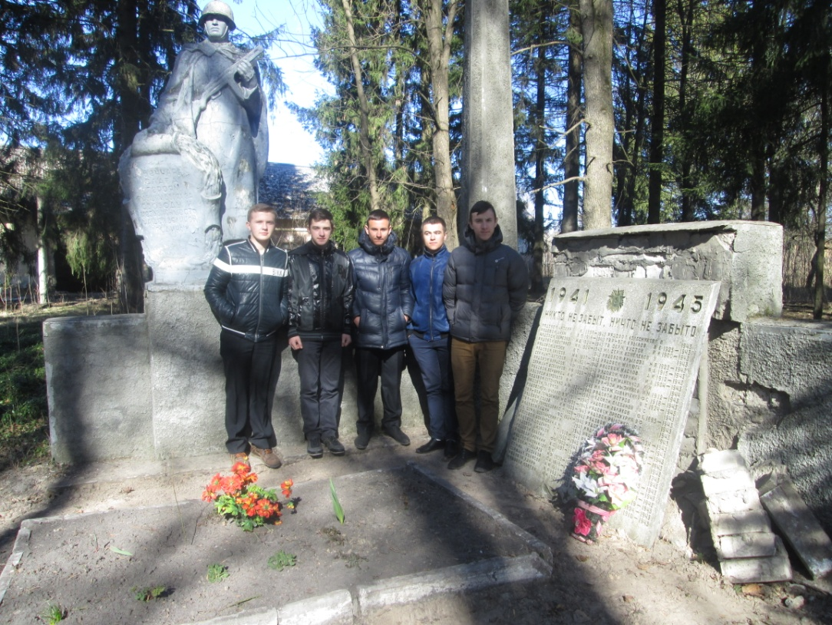

У призначений день, перед приїздом бригади робітників, учні упорядкували територію біля пам’ятника, розчистили майданчик для відновлювальних робіт, прибрали сміття навколо, винесли за територію розбите каміння, цеглу і торішнє листя.

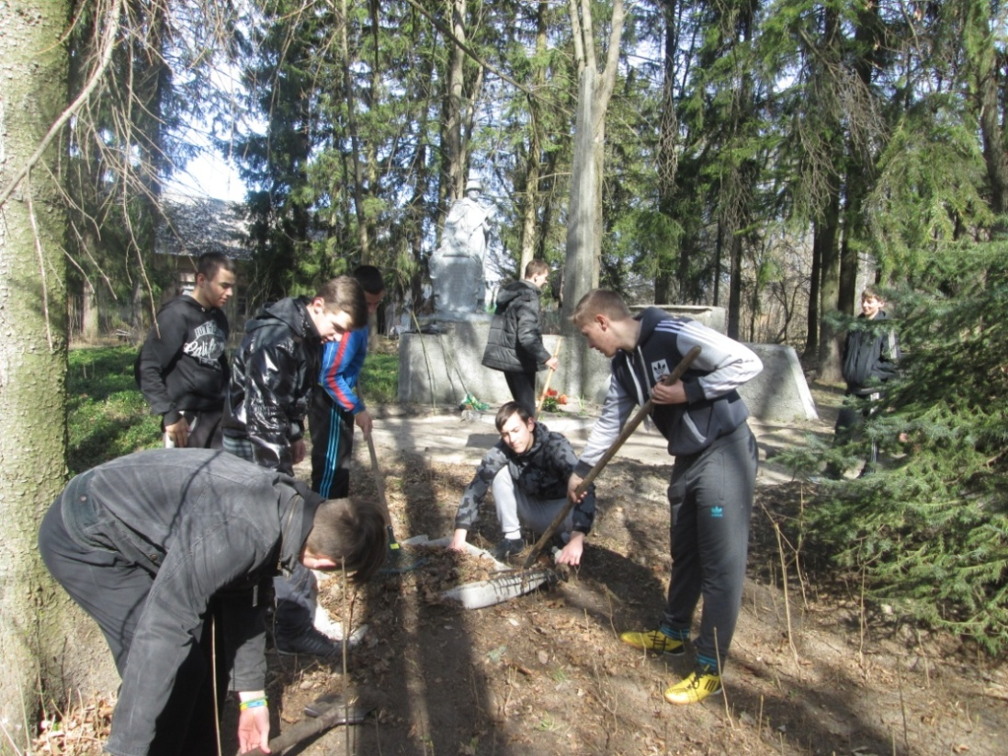

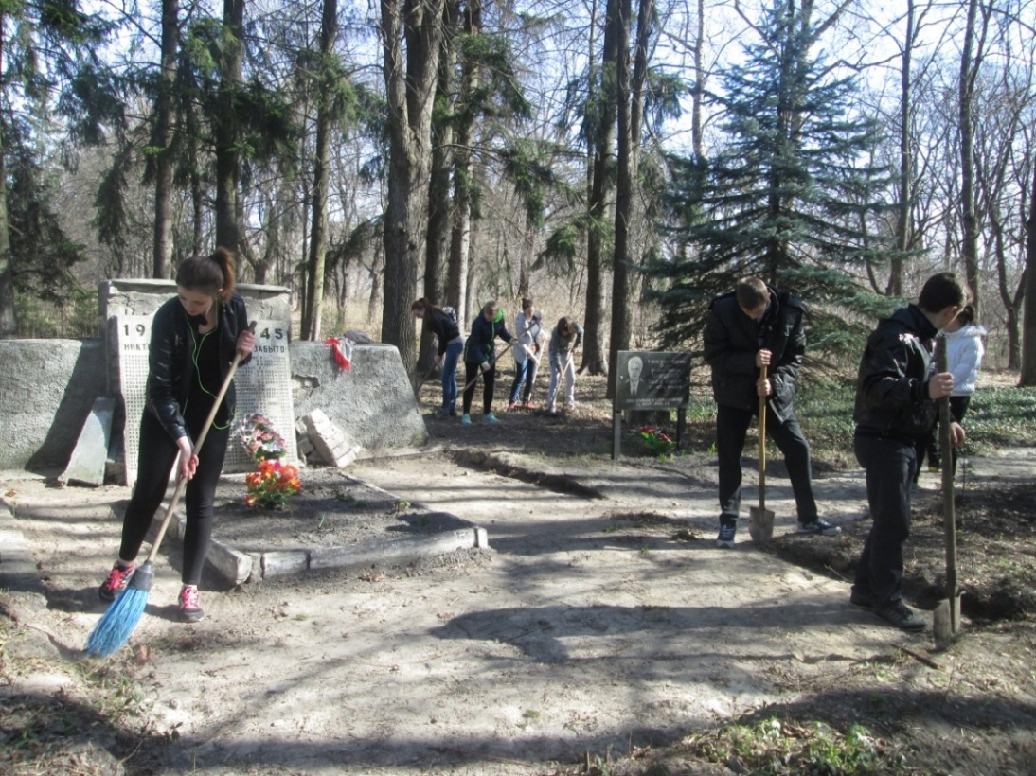

Коли приїхали робітники, з’ясувалося, що шляхи перекрито кількатонними бетонними блоками, що робить неможливим заїзд автомобіля на територію. Тому увесь інвентар, устаткування та обладнання, необхідні для проведення робіт, хлопцям довелося переносити вручну. Так само вручну розвантажували та переносили відрами та перевозили тачкою щебінь та пісок, бордюрні плити та каністри з пальним для генератора. Оскільки територія колишнього санаторію досить велика, ця робота зайняла чимало часу. Але коли людиною володіє ентузіазм, коли робота, яку ти виконуєш, важлива і відповідальна, то фізична втома відкладається на другий план.

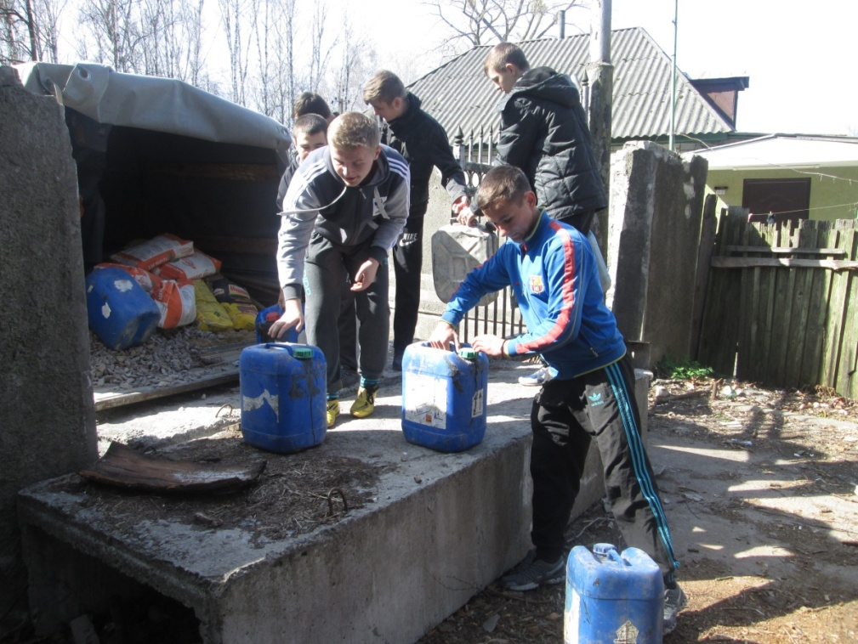

Переносивши устаткування та матеріали, десятикласники допомагали будівельній бригаді розрівнювати майданчик, укладати бордюри та висипали і розрівнювали щебінь.

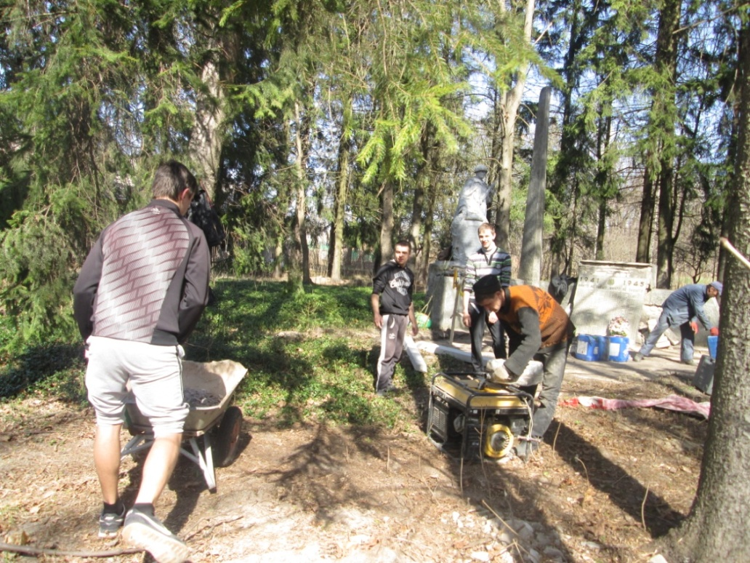

Через деякий час з’ясувалося, що привезених матеріалів явно не вистачає для того, що виконати роботу із заливання майданчика бетоном. Тому, аби не втрачати часу, учнями було вирішено зібрати биту цеглу і каміння, яких на території зруйнованого санаторію розкидано чимало.

Учні надавали посильну допомогу, виконуючи будь-яку необхідну роботу. Працювали з неабияким ентузіазмом та запалом, на який здатні, напевне, тільки молоді і палкі душі.

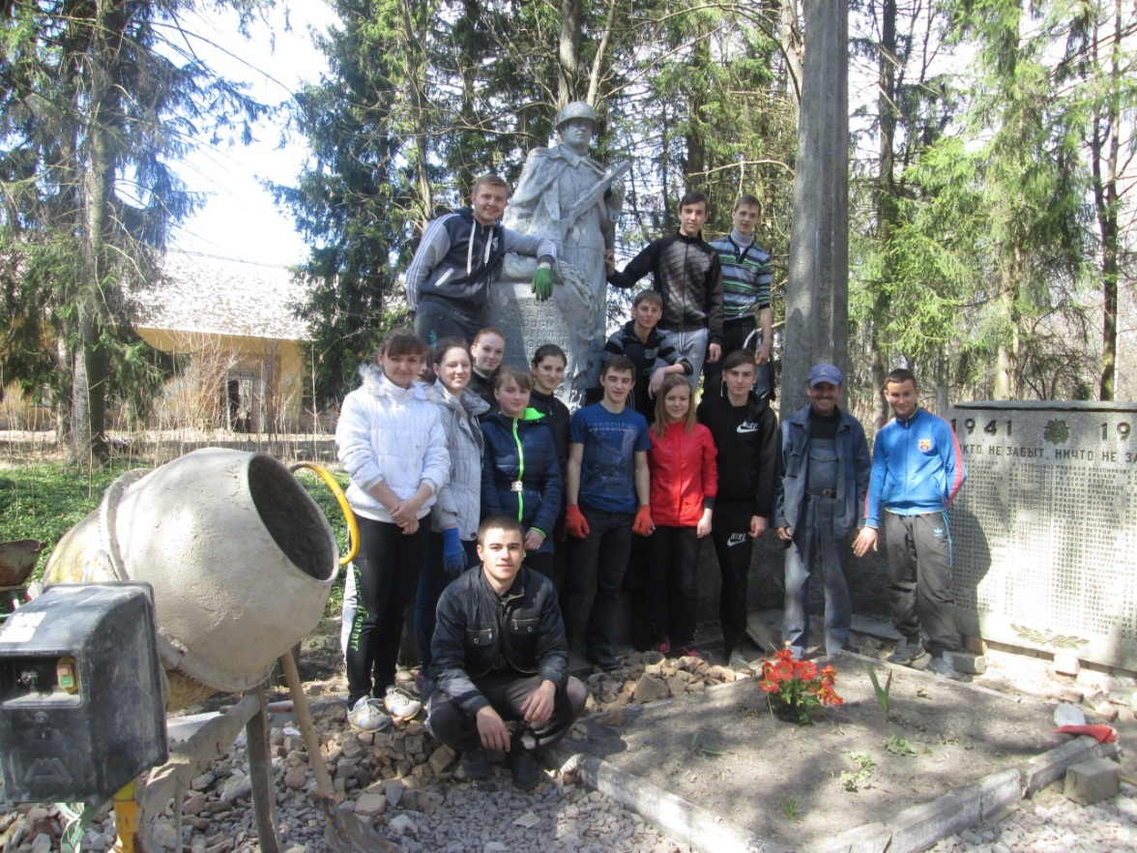

Звичайно, що ми на цьому не зупиняємось. Тим більше, що об’єм роботи, яку ще треба зробити, досі чималий. У планах нашого рою – завершення робіт з відновлення доріжок що ведуть до пам’ятника, пофарбування монумента, загальне облагородження території навколо, висаджування квітів тощо. Звичайно, що без допомоги старших та відповідного фінансування деякі з цих планів ризикують завершитися, так і не втілившись у життя, але ми докладемо усіх зусиль, щоб виконати усе задумане. Адже збереження пам’яті про Подвиг наших дідів і прадідів – то є священний обов’язок кожного, хто є патріотом і громадянином своєї держави.

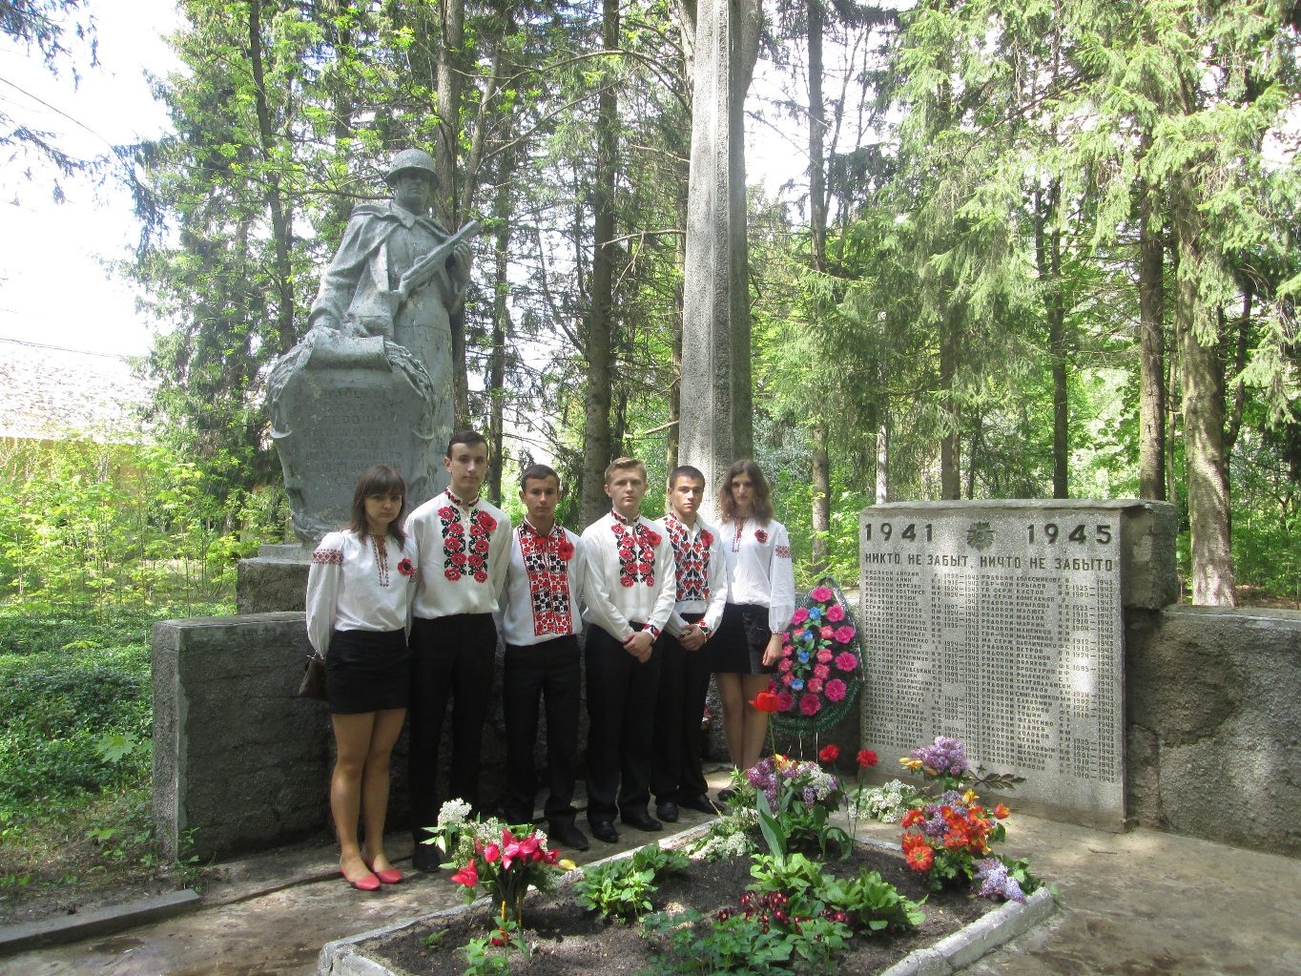

Підводячи підсумки, можу сказати, що 10 рік навчання – це особливий рік в житті учнів гімназії. Це та доріжка, яка пов’язує дитинство і дорослість. Перед нами вже сформована особистість, сформований колектив. Залишилось тільки внести деякі корективи у виховання елементів його сформованості – закріпити набуте. Кожна дитина йде дорогою життя власною стежкою, а ми, вчителі, допомагаємо її, цю стежку, краще роздивитися. Єдина моя мрія – щоб кожна дитина утвердилася в житті як Людина. А для цього просто необхідно, аби вони були щасливими, відчували свою потрібність і причетність до спільної великої справи.